Статья о проведенном районном семинаре на базе КГУ «Общеобразовательной школы № 151» Алатауского района города Алматы.

«Великая цель образования – это не знания, а действия» Герберт Спенсер

10 апреля 2024 года года на базе КГУ «Общеобразовательной школы № 151» Алатауского района города Алматы был проведен районный семинар на тему «Стратегии применяемые для улучшения качества знаний учащихся»



Целью данного семинара: совершенствование успеваемости младших школьников, формирование интереса, увеличение словарного запаса через речевую деятельность, развитие умений читать и слушать. Демонстрация способов проверки словарного запаса учащегося, его мыслительных способностей, учить работать творчески.



Директор нашей школы Молдабаева Гульшат Жаксылыковна в ноябре 2023 года была на курсах: «Опыт Великобритании» который охватил такие города; Лондон-Оксфорд – Кембридж – Бирменгем.

Темы курсов : «Обзор системы школьного образования в Великобритании. Современные требования к школьным образовательным учреждениям в Великобритании.»

В связи с чем , учителя нашей школы заинтересовались изучением опыта обучения школьников за рубежом , в частности в Великобритании.

Нами был организован и проведён районный семинар на базе нашей школы для учителей Алатауского района.



В работе семинара приняли участие все учителя начальных классов, озвучили такие учителя: Жайбергенова Ж.К, Эдель О.И., Маметова Г.И., Инамова М.Н., Искендерова З.А., Байменова Г.Е., Тохтахунова А.А., Касымова А.С., Әріпбай А.А.

Открыла семинар завуч по учебно-воспитальной работе начальных классов Азнабакиева Ризвангуль Мырзалимовна, которая поприветствовала участников семинара, озвучила тему, цели и ознакомила с программой семинара.

Учителя начальных классов подготовили доклад о системе образования в Великобритании и Казахстане и рассказали о сходствах и различиях в структуре образования Англии и Казахстана..

\*Все дети и в Казахстане и в Англии по закону обязаны учиться и получать образование. В обеих странах действует система бесплатного общего образования для всех детей, независимо от социального положения и национального происхождения.

\*Необходимо отметить, что различия между казахстанской образовательной системой и образовательной системой Англии на уровне среднего образования существенны. В Англии дети отправляются в школу в возрасте 5-6 лет, а заканчивают в 18 , таким образом, они проводят в стенах школы 12-13 лет.

\*Для Казахстана класс 25-30 человек – обычное дело. В Англии же число старшеклассников, присутствующих на уроке, колеблется от 4 до 15 человек.

\* В Великобритании так же считается вежливым благодарить учителя, если он сделал тебе замечание или дал указание, в Казахстане такой традиции нет.

Была озвучена тема: «Как оценивают знания учеников в Великобритании.»

Система контроля и оценки не может ограничиваться утилитарной целью – проверка усвоения знаний и выработки умений и навыков по конкретному учебному предмету. Она ставит более важную социальную задачу: развивать у школьников умения проверять и контролировать себя, критически оценивать свою деятельность, находить ошибки и пути их устранения.

Рассказали о различии системы оценок на разных этапах школьного образования в Великобритании.  
Большинство методик выставления оценок в начальной школе основаны на принципах «возрастных ожиданий». Распространено оценивание, описывающее успеваемость, например, «работает ниже стандарта», «работает в направлении стандарта», «работает выше стандарта».

Представили и поделились опытом таким приёмом , как «Шестиугольное обучение , как один из приёмов развития функциональной грамотности на уроках»

Многим учителям приходится сталкиваться с ситуацией, когда дети в младшей школе быстро устают от монотонного урока, уровень внимания и сосредоточенности стремится к нулю. Что же делать в таком случае? Ответ прост: нужно разнообразить урок тем, что нравится ученикам начальной школы – играми. Это хороший приём в организации занятий, который поможет вам заинтересовать ребят и увлечь их, активизировать мыслительный процесс и творческий потенциал. Ведь игра – это именно то, что понятно и естественно для детей 1-4 класса.

предлагаем рассмотреть метод шестиугольного обучения, который позволит:

* усвоить материал и расширить словарный запас,
* воспринимать информацию на слух,
* развивать слуховую реакцию и слуховую память,
* активизировать и стимулировать познавательную деятельность,
* снять усталость и напряжение в классе,
* научить выражать мысли в их логической последовательности.

Учителями : был проведён мастер класс с применением этого метода

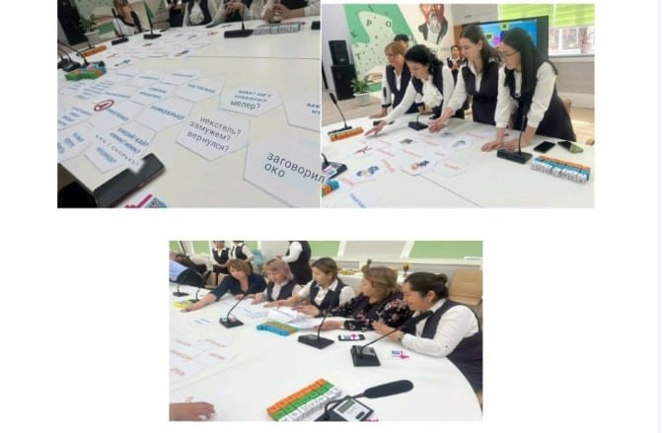

Также сообщили о «Британской нейродиагностике с казахскими сказочными сетями» , как о методе позволяющим развивать память, внимание, нейромоторику учащегося, показали на примере одного учащегося как можно . с помощью этой диагностики определять , почему учащийся слабо усваивает какие либо предметы и составлять план работы по устранению пробелов в знаниях.

Показали и рассказали о способе обучения через игру «Readinq qames» - обучение школьников через игру. Этот метод часто используется в Великобритании в 1-4 классах. Игровые виды можно использовать в учебном процессе на уроках при изучении нового материала , повторения , рефлексии, При использовании игровых методах на уроках у детей развивается внимание, словарный запас, память , активизируется познавательная деятельность, снимается напряжение и усталость.

«Профессией учителя можно гордиться. Однако нам приходится по несколько раз в сутки принимать ответственные решения и беспрестанно ломать голову, что бы еще такое придумать, чтобы ученики лучше успевали и раскрывались как личности. Каждый день мы спрашиваем себя, все ли было сделано правильно и есть ли силы продолжать. Учителя ни когда не перестают учиться.»

«Делай то, чего не делает никто, или так, как не делает никто» Гилберт И.

Наш семинар завершился и порадовал участников.

Наши учителя позаботились о том, чтобы прошедший в нашей школе семинар по теме: «Стратегии применяемые для улучшения качества знаний учащихся» и «Совершенствование успеваемости в начальных классах» под руководством объединения начальных классов был доступен и интересен нашим гостям.

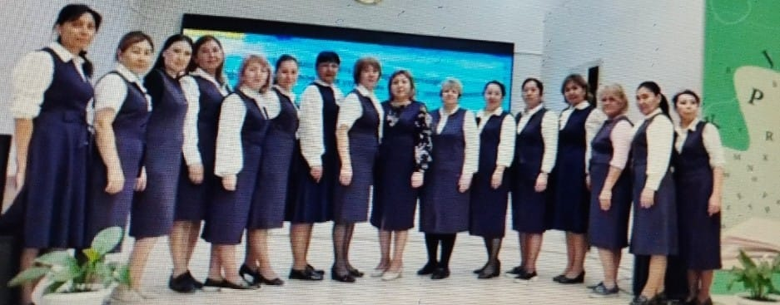

На методическом объединении начальных классов нашей школы поставлена цель по «Дальнейшему развитию преподавания начальных классов в школе с использованием британской системы обучения.»

Автор статьи учитель начальных классов КГУ «Общеобразовательной школы № 151» Алатауского района города Алматы: Шестопалова Светлана Олеговна.